GSS叡揚資訊

介接說明文件 – Vital Finance 財務會計管理

**改版歷程**

|  |  |  |  |  |
| --- | --- | --- | --- | --- |
| 版次 | 發行日期 | 修訂說明 | 修訂單位 | 修訂人員 |
| 1.0 | 105年08月31日 | 初版發行 | 叡揚資訊 | Aves |
| 1.1 | 107年02月02日 | 修訂發行  新增加部門、專案查詢及新增API | 叡揚資訊 | Aves |
| 1.2 | 107年07月02日 | 修訂發行  建立傳票資料增加回傳：傳票號碼 | 叡揚資訊 | Aves |
| 1.3 | 109年10月26日 | 修正發行  調整相關範例json說明 | 叡揚資訊 | Aves |
| 1.4 | 110年2月25日 | 修正發行  修正傳票借貸方欄位填寫說明  新增「查詢每日立帳資料」 | 叡揚資訊 | Derek |
| 1.5 | 111年5月19日 | 修正發行  修正傳票摘要字數長度 | 叡揚資訊 | Derek |
| 2.0 | 111年8月18日 | 修正發行  原GL、AP/AR模組合併及勘誤 | 叡揚資訊 | Aves |
| 2.1 | 111年9月20日 | 修正發行  收(付)款資料新增提供回修發票號碼 | 叡揚資訊 | Aves |
| 2.2 | 114年1月8日 | 修正發行  新增加 客戶/廠商增修API | 叡揚資訊 | Aves |

**目 錄**

壹、 專案說明 1

貳、 介接說明 3

參、 業務系統提供介接程式 7

一、 GL會計總帳模組 7

(一) 傳票資料新增 7

(二) 會計科目查詢 11

二、 AP/AR應收/付帳款模組 14

(一) 立帳資料新增 14

(二) 立帳資料新增 (2023/2/14) 17

(三) 收(付)款資料新增 20

(四) 帳款種類查詢 23

(五) 收(付)款方式查詢 26

三、 共通 29

(一) 部門查詢 29

(二) 部門新增 31

(三) 專案查詢 34

(四) 專案新增 35

(五) 客戶/廠商查詢 38

(六) 客戶/廠商新增/修改 39

# 專案說明

#### 相關假設

* 1. 非叡揚資訊Vital Family的服務，需透過REST API方式介接。
  2. 使用本介接API時，請務必和Vital Family團隊，同步以下資訊
     + 申請介接系統IP   
       請提供貴司伺服器IP予聯繫窗口(或Vital客服團隊)。
     + 取得授權使用API的系統識別代碼 (APPID)  
       Vital團隊會在完成IP設定後，同步回饋一組貴司專屬的授權識別碼。
     + 公司帳本識別碼 (OPID)  
       請線上開通服務；因服務內允許建立多個公司帳本，請選擇欲串接之公司帳本。  
       查詢作業位置：維護作業/公司帳本設定

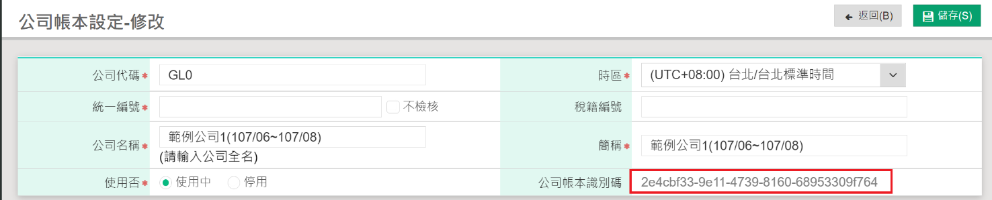

#### 限制條件

* 1. 限制進入IP：需經授權的IP才可以將資料傳入服務。
  2. 不提供撤回(update/delete)機制；若要帳款(捐款)取消...等金額異動需求，請採調整帳務的概念，轉入調整傳票；或請使用者逕行至服務內調整。

# 介接說明

#### 介接設計原則

設計介接程式，將採用REST進行開發。

* 使用Rest-Like protocol，以UTF-8傳輸。
* 以HTTP協定對網址送出要求。
* 回應值以JSON的方式傳送。

#### 提供介接程式

提供API給其他系統介接使用，網址：https://{ip_address}/api/{應用程式方法}?{set of key-value}

* 網址參數- {ip_address}：為Vital Finance的服務位置(https://finance.vitalyun.com/)
* 網址參數- {應用程式方法}：如下表格「應用程式方法」
* 網址參數- {set of key-value}：系統識別代碼 (APPID)、公司帳本識別碼 (OPID)

| **參數名稱** | **中文說明** | **參數格式** | **是否必填** | **範例** |
| --- | --- | --- | --- | --- |
| appId | APP ID | String (10) | 是 |  |
| opId | 公司帳本識別碼 | String (36) | 是 |  |

以「建立傳票資料」為例，其完整呼叫URL為https://finance.vitalyun.com/api/Entries?appId={參數1}＆opId={參數2}

* 1. GL 會計總帳模組

|  | 介接說明 | 應用程式方法 | 傳送方法 | 說明 |
| --- | --- | --- | --- | --- |
| 1 | 建立傳票資料 | Entries | POST |  |
| 2 | 查詢會計科目 | Accounts/Search | POST | 維護檔查詢 |

* 1. AP/AR 應收/付帳款模組

|  | 介接說明 | 應用程式方法 | 傳送方法 | 說明 |
| --- | --- | --- | --- | --- |
| 1 | 建立立帳資料 | Funds | POST |  |
| 2 | 建立收(付)款資料 | Cashier | POST |  |
| 3 | 查詢每日立帳資料 | Funds/Daily | GET |  |
| 4 | 查詢客戶/廠商 | Client/Search | POST | 維護檔查詢  建立立帳資料需要資訊 |
| 5 | 查詢帳款種類 | AccountType/Search | POST | 維護檔查詢  建立立帳資料需要資訊 |
| 6 | 查詢收(付)款方式 | OpItem/Search | POST | 維護檔查詢  建立收(付)款資料需要資訊 |

* 1. 共通API

|  | 介接說明 | 應用程式方法 | 傳送方法 | 說明 |
| --- | --- | --- | --- | --- |
| 1 | 查詢部門 | Departments/Search | POST | 維護檔查詢 |
| 2 | 建立部門資料 | Departments | POST | 部門代碼資料建立 |
| 3 | 查詢專案 | Projects/Search | POST | 維護檔查詢 |
| 4 | 建立專案資料 | Projects | POST | 專案代碼資料建立 |

#### 訊息回應碼定義

| **訊息碼** | **訊息碼代表含意** |
| --- | --- |
| 200 | 執行成功 |
| 500 | 系統執行錯誤, {原因} [註]: 500錯誤訊息回傳，一律不建檔。 |
| 998 | AppID或IP不符合規定（可能是被停權或是從未申請該AppID） |
| 999 | 未知錯誤（以避免程式當機） |

# 業務系統提供介接程式

## GL會計總帳模組

### 傳票資料新增

#### 功能說明

提供單筆或多筆新增傳票資料。建立傳票的作業別於GL中會歸屬為2.傳票輸入。

#### URL

https://{ip_address}/api/Entries?{set of key-value}

#### JSON傳送值說明

|  |  |  |  |  |
| --- | --- | --- | --- | --- |
| **參數名稱** | **中文說明** | **參數格式** | **是否必填** | **範例** |
|  | **傳票資料** |  |  |  |
| EntryType | 傳票類別 | String (1) | 是 | 1.轉帳傳票 2.現金收入 3.現金支出 |
| EntryDate | 傳票日期 | String (10) | 是 | （西元年月日， ex:2016-05-06） |
| Memo | 備註 | String (100) | 否 |  |
| **Details** | **傳票明細資料** |  |  |  |
| AccId | 會科代碼 | String (11) | 是 |  |
| DebitCredit | 借/貸方 | String (1) | 是 | D借方、C貸方 |
| Summary | 摘要 | String (100) | 否 |  |
| BaseAmt | 金額 | int | 是 |  |
| DepartId | 部門代碼 | String (30) | 否 |  |
| ProjectId | 專案代碼 | String (30) | 否 |  |
| ClientId | 客戶廠商 | String (30) | 否 |  |
| Currency | 原始幣別 | String (5) | 否 |  |
| OrgAmt | 原始金額 | int | 否 |  |
| ChangeRate | 匯率 | int | 否 | 小數點後至多4位 |

#### JSON回傳值說明

| **參數名稱** | **中文說明** | **參數格式** | **是否必填** | **範例** |
| --- | --- | --- | --- | --- |
| code | 訊息回應碼 | String (3) | 是 | 200表示成功 |
| message | 處理結果 | String (255) | 是 | 非200會告知錯誤原因 |
| data | 明細陣列 | Array | 是 | 見下方表格-明細列表回傳值說明 |

[data 明細陣列] 回傳值說明

| **參數名稱** | **中文說明** | **參數格式** | **是否必填** | **範例** |
| --- | --- | --- | --- | --- |
| EntryType | 傳票類別 | String (1) | 是 | 1.轉帳傳票 2.現金收入 3.現金支出 |
| EntryDate | 傳票日期 | String (10) | 是 | （西元年月日， ex:2016-05-06） |
| Memo | 備註 | String (100) | 否 |  |
| EntryNo | 傳票號碼 | String (12) | 是 | ex: N-2018070001 或N-201807020001 |

#### 範例

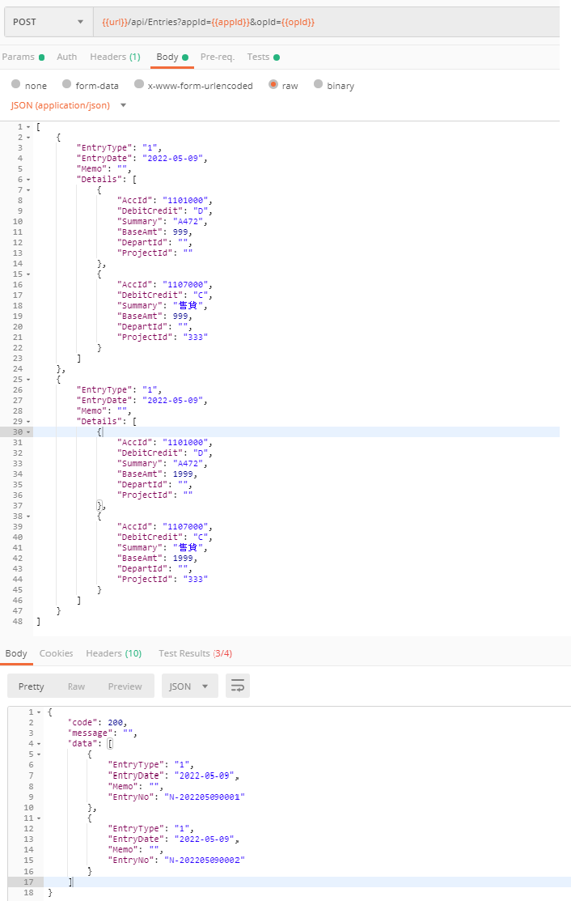

### 會計科目查詢

#### 功能說明

GL提供查詢各別公司帳本的會計科目的資料查詢。

查詢取得使用中的交易科目代碼及名稱。

#### URL

https://{ip_address}/api/Accounts/Search?{set of key-value}

#### JOSN傳送值說明

| **參數名稱** | **中文說明** | **參數格式** | **是否必填** | **範例** |
| --- | --- | --- | --- | --- |
| AccId | 會計科目代碼 | String (11) | 否 | 1101，'**變數**%'模糊查詢 |
| AccName | 會計科目名稱 | String(60) | 否 | 捐款，'%**變數**%'模糊查詢 |

#### JOSN回傳值說明

| **參數名稱** | **中文說明** | **參數格式** | **是否必填** | **範例** |
| --- | --- | --- | --- | --- |
| code | 訊息回應碼 | String (3) | 是 | 200 |
| message | 失敗原因 | String (255) | 否 |  |
| data | 明細陣列 | Array | 是 | 見下方表格-明細列表回傳值說明 |

[data 明細陣列] 回傳值說明

| **參數名稱** | **中文說明** | **參數格式** | **是否必填** | **範例** |
| --- | --- | --- | --- | --- |
| DebitCredit | 借/貸方 | String(1) | 是 | D借方、C貸方 |
| AccId | 會計科目代碼 | String(11) | 是 | （ex:4201） |
| AccName | 會計科目名稱 | String(60) | 是 | （ex:捐款收入） |

#### 範例

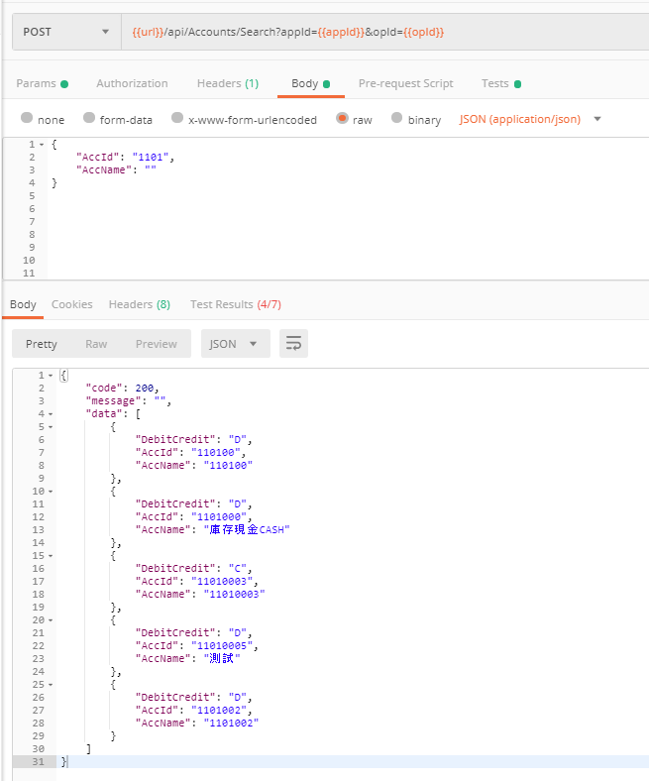

## AP/AR應收/付帳款模組

### 立帳資料新增

#### 功能說明

提供新增應收帳款或應付帳款的立帳資料。

一次立帳僅對應一個帳款種類。

#### URL

https://{ip_address}/api/Funds?{set of key-value}

相*容～ 舊版：/api/Funds?appId={參數}&**flow={參數}&funType={參數}**&opId={參數}

#### JSON傳送值說明

|  |  |  |  |  |
| --- | --- | --- | --- | --- |
| **參數名稱** | **中文說明** | **參數格式** | **是否必填** | **範例** |
|  | **類別流程資料** |  |  |  |
| FunType | 類別 | String (2) | 是 | AR：應收帳款 AP：應付帳款 |
| Flow | 流程屬性 | String (1) | 是 | ~~1.預估立帳~~ 2.立帳（固定值） |
| **Data** | **資料** |  |  |  |
| ItemId | 應收項目代碼 | String (3) | 是 |  |
| AccNo | 銷帳編號 | String (30) | 是 | 平台的帳款識別碼  依此號碼做後續收、付款銷帳識別 (註) |
| InvDate | 開立日期 | String (10) | 是 | 預估立帳日期或帳款發生日期 （西元年月日， ex:2016-05-06） |
| EstDate | 預估收款日期 | String (10) | 是 | （西元年月日， ex:2016-05-06） |
| TypeId | 帳款種類代碼 | String (3) | 是 |  |
| BaseAmt | 金額 | int | 是 | 正整數，需大於0  應收或應付金額 |
| ClientId | 客戶/廠商代碼 | String (30) | 是 | AR：請填客戶代碼 AP：請填廠商代碼 |
| DepartId | 部門代碼 | String (30) | 否 |  |
| ProjectId | 專案代碼 | String (30) | 否 |  |
| Summary | 摘要 | String (100) | 否 | 備註 |
| InvNo | 單據號碼 | String (10) | 否 | 帳款發生時，開立/取得的發票號碼或其他憑證號碼 |
| VatNo | 統一編號 | String (8) | 否 | 買受人統編、廠商統編 |

註：限制為(半形)英數字或符號，請勿傳遞中文字串。欲續採用API「收(付)款資料新增」沖銷帳者，「AccNo 銷帳編號」需為唯一值；否則系統將無法識別欲沖銷資料，無法完成銷帳處理。

#### JSON回傳值說明

| **參數名稱** | **中文說明** | **參數格式** | **是否必填** | **範例** |
| --- | --- | --- | --- | --- |
| code | 訊息回應碼 | String (3) | 是 | 200表示成功  999不可做預估立帳 |
| message | 處理結果 | String (255) | 是 | 非200會告知錯誤原因 |

#### 範例

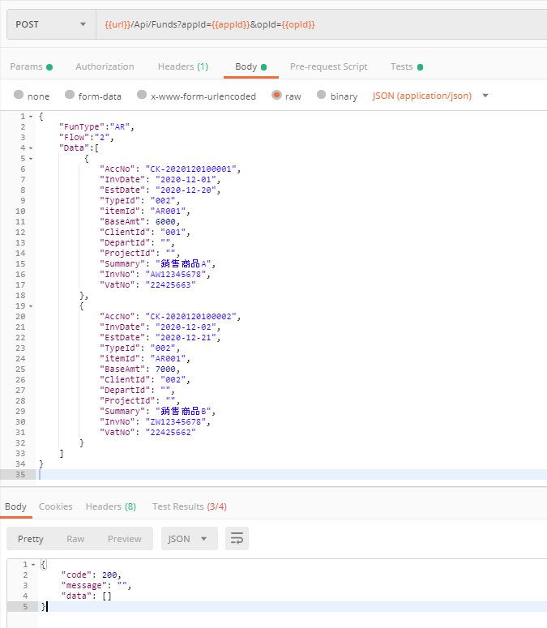

### 應收 (付)項目新增

原「收(付)款資料」調整名詞為應收-「應收項目」、應付-「應付項目」。

#### 功能說明

新增收款或付款的銷帳紀錄。

#### URL

https://{ip_address}/api/Cashier?{set of key-value}

#### JSON傳送值說明

|  |  |  |  |  |
| --- | --- | --- | --- | --- |
| **參數名稱** | **中文說明** | **參數格式** | **是否必填** | **範例** |
|  | **類別流程資料** |  |  |  |
| FunType | 類別 | String (2) | 是 | AR：應收帳款 AP：應付帳款 |
| Data | **資料** |  |  | 收(付)款銷帳紀錄 |
| AcctNo | 銷帳編號 | String (30) | 是 | 平台的帳款識別碼  (立帳時傳入參數) |
| DealDate | 收(付)款日期 | String (10) | 是 | （西元年月日， ex:2016-05-06） |
| ItemId | 收(付)款方式代碼 | String (3) | 是 |  |
| BaseAmt | 金額 | int | 是 | 正整數，需大於0  收(付)款金額 |
| InvNo | 單據號碼 | String (10) | 否 | AR開立的發票號碼(註) |
| VatNo | 統一編號 | String (8) | 否 | AR買受人統編(註) |

註：提供應收帳款(AR)以「銷帳編號」對應，並回補發票資訊之處理。  
不需回修調整立帳發票資訊者，請以空白傳入。  
使用情境：立帳時尚不開立發票，於收款時補開立發票者。

#### 回傳值說明

| **參數名稱** | **中文說明** | **參數格式** | **是否必填** | **範例** |
| --- | --- | --- | --- | --- |
| code | 訊息回應碼 | String (3) | 是 | 200表示成功  209鍵值無對應資料 |
| message | 處理結果 | String (255) | 是 | 非200會告知錯誤原因 |

#### 範例

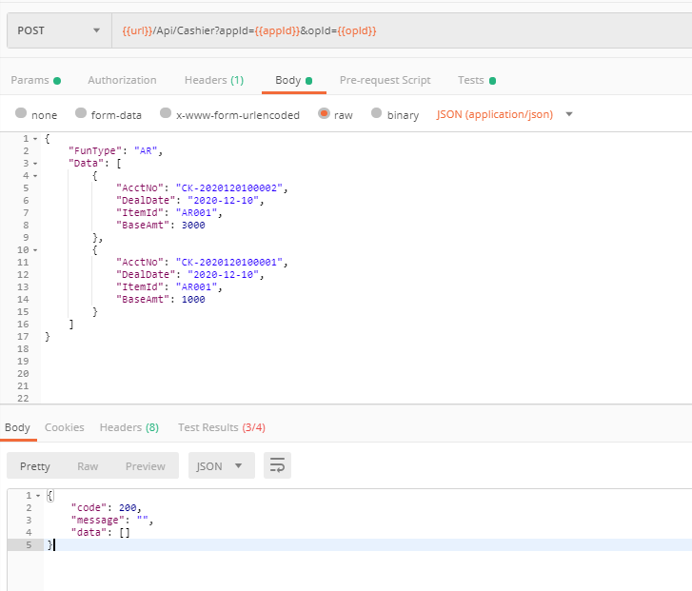

### 收(付)款項目查詢

原「帳款種類」調整名詞為應收-「收款項目」、應付-「付款項目」。

#### 功能說明

提供查詢各別公司帳本應收帳款、應付帳款的收款項目（收款原因）、付款項目（付款原因）查詢作業API。

#### URL

https://{ip_address}/api/AccountType/Search?{set of key-value}

#### JOSN傳送值說明

|  |  |  |  |  |
| --- | --- | --- | --- | --- |
| **參數名稱** | **中文說明** | **參數格式** | **是否必填** | **範例** |
|  | **查詢條件** |  |  |  |
| FunType | 類別 | String (2) | 是 | AR：應收帳款 AP：應付帳款 |
| ItemId | 帳款種類代碼 | String(10) | 否 | 精準查詢 |
| ItemName | 帳款種類名稱 | String(30) | 否 | '%**變數**%'模糊查詢 |

#### JSON回傳值說明

|  |  |  |  |  |
| --- | --- | --- | --- | --- |
| **參數名稱** | **中文說明** | **參數格式** | **是否必填** | **範例** |
|  | 回傳值 |  | 否 |  |
| code | 訊息回應碼 | String (3) | 是 | 200 |
| message | 失敗原因 | String (255) | 否 |  |
| data | 明細陣列 | Array | 是 |  |
| ItemId | 帳款種類代碼 | String(10) | 是 | （ex:A01） |
| ItemName | 帳款種類名稱 | String(30) | 是 | （ex:銷貨） |

#### 範例

### 收(付)款方式查詢

#### 功能說明

提供查詢各別公司帳本收款、付款方式查詢作業API。

#### URL

https://{ip_address}/api/OpItem/Search?{set of key-value}

#### JSON傳送值說明

|  |  |  |  |  |
| --- | --- | --- | --- | --- |
| **參數名稱** | **中文說明** | **參數格式** | **是否必填** | **範例** |
|  | **查詢條件** |  |  |  |
| FunType | 類別 | String (2) | 是 | AR：應收帳款 AP：應付帳款 |
| ItemId | 收(付)款方式代碼 | String(10) | 否 | 精準查詢 |
| ItemName | 收(付)款方式名稱 | String(30) | 否 | '%**變數**%'模糊查詢 |

#### JSON回傳值說明

|  |  |  |  |  |
| --- | --- | --- | --- | --- |
| **參數名稱** | **中文說明** | **參數格式** | **是否必填** | **範例** |
|  | 回傳值 |  | 否 |  |
| code | 訊息回應碼 | String (3) | 是 | 200 |
| message | 失敗原因 | String (255) | 否 |  |
| data | 明細陣列 | Array | 是 |  |
| ItemId | 收(付)款方式代碼 | String(10) | 是 | （ex:001） |
| ItemName | 收(付)款方式名稱 | String(30) | 是 | （ex:現金） |

#### 範例

## 共通

### 部門查詢

#### 功能說明

提供查詢各別公司帳本的部門資料查詢。

#### URL

https://{ip_address}/api/Departments/Search?{set of key-value}

#### JSON傳送值說明

|  |  |  |  |  |
| --- | --- | --- | --- | --- |
| **參數名稱** | **中文說明** | **參數格式** | **是否必填** | **範例** |
|  | **查詢條件** |  |  |  |
| DepartId | 部門代碼 | String (30) | 否 | A01，精準查詢 |
| DepartName | 部門名稱 | String(40) | 否 | 雲端，'%**變數**%'模糊查詢 |

#### JSON回傳值說明

|  |  |  |  |  |
| --- | --- | --- | --- | --- |
| **參數名稱** | **中文說明** | **參數格式** | **是否必填** | **範例** |
|  | 回傳值 |  | 否 |  |
| code | 訊息回應碼 | String (3) | 是 | 200 |
| message | 失敗原因 | String (255) | 否 |  |
| data | 明細陣列 | Array | 是 |  |
| DepartId | 部門代碼 | String(30) | 是 | （ex:A01） |
| DepartName | 部門名稱 | String(40) | 是 | （ex:部門A） |

#### 範例

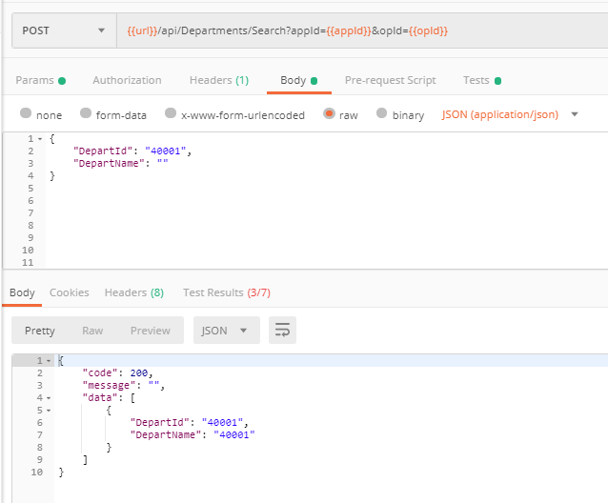

### 部門新增

#### 功能說明

提供單筆部門資料新增。

#### URL

https://{ip_address}/api/Departments?{set of key-value}

#### JSON傳送值說明

|  |  |  |  |  |
| --- | --- | --- | --- | --- |
| **參數名稱** | **中文說明** | **參數格式** | **是否必填** | **範例** |
| DepartId | 部門代碼 | String (30) | 是 |  |
| DepartName | 部門名稱 | String(40) | 是 |  |

#### JSON回傳值說明

| **參數名稱** | **中文說明** | **參數格式** | **是否必填** | **範例** |
| --- | --- | --- | --- | --- |
| code | 訊息回應碼 | String (3) | 是 | 200表示成功  201必填未填寫完全  202鍵值重複 |
| message | 處理結果 | String (255) | 是 | 非200會告知錯誤原因 |

#### 範例

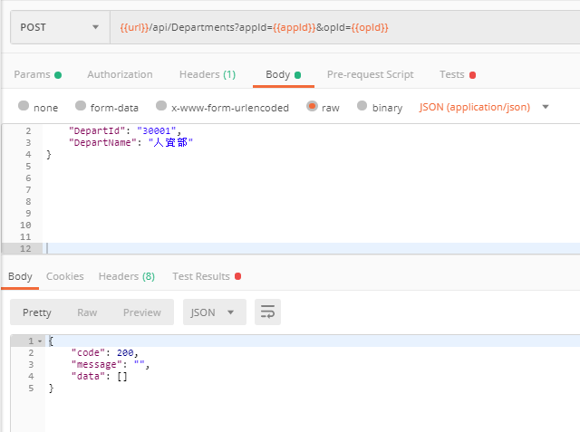

### 專案查詢

#### 功能說明

提供查詢各別公司帳本的專案資料查詢。

#### URL

https://{ip_address}/api/Projects/Search?{set of key-value}

#### JSON傳送值說明

|  |  |  |  |  |
| --- | --- | --- | --- | --- |
| **參數名稱** | **中文說明** | **參數格式** | **是否必填** | **範例** |
|  | **查詢條件** |  |  |  |
| ProjectId | 專案代碼 | String (30) | 否 | A01，精準查詢 |
| ProjectName | 專案名稱 | String(60) | 否 | 雲端，'%**變數**%'模糊查詢 |

#### JSON回傳值說明

|  |  |  |  |  |
| --- | --- | --- | --- | --- |
| **參數名稱** | **中文說明** | **參數格式** | **是否必填** | **範例** |
|  | 回傳值 |  | 否 |  |
| code | 訊息回應碼 | String (3) | 是 | 200 |
| message | 失敗原因 | String (255) | 否 |  |
| data | 明細陣列 | Array | 是 |  |
| ProjectId | 專案代碼 | String (30) | 是 | （ex:A01） |
| ProjectName | 專案名稱 | String(60) | 是 | （ex:專案A） |

#### 範例

### 專案新增

#### 功能說明

提供單筆部門資料新增。

#### URL

https://{ip_address}/api/Projects?{set of key-value}

#### JSON傳送值說明

| **參數名稱** | **中文說明** | **參數格式** | **是否必填** | **範例** |
| --- | --- | --- | --- | --- |
| ProjectId | 專案代碼 | String (30) | 是 |  |
| ProjectName | 專案名稱 | String(60) | 是 |  |

#### JSON回傳值說明

| **參數名稱** | **中文說明** | **參數格式** | **是否必填** | **範例** |
| --- | --- | --- | --- | --- |
| code | 訊息回應碼 | String (3) | 是 | 200表示成功  201必填未填寫完全  202鍵值重複 |
| message | 處理結果 | String (255) | 是 | 非200會告知錯誤原因 |

#### 範例

### 客戶/廠商查詢

#### 功能說明

提供查詢各別公司帳本的客戶/廠商資料查詢。

#### URL

https://{ip_address}/api/Client/Search?{set of key-value}

#### JSON傳送值說明

|  |  |  |  |  |
| --- | --- | --- | --- | --- |
| **參數名稱** | **中文說明** | **參數格式** | **是否必填** | **範例** |
|  | **查詢條件** |  |  |  |
| FunType | 類別 | String (2) | 是 | AR：應收帳款，  查詢客戶資料 AP：應付帳款，  查詢廠商資料 |
| ClientId | 客戶/廠商代碼 | String (30) | 否 | 精準查詢 |
| ClientName | 客戶/廠商名稱 | String(30) | 否 | '%**變數**%'模糊查詢 |

#### JSON回傳值說明

|  |  |  |  |  |
| --- | --- | --- | --- | --- |
| **參數名稱** | **中文說明** | **參數格式** | **是否必填** | **範例** |
|  | 回傳值 |  | 否 |  |
| code | 訊息回應碼 | String (3) | 是 | 200 |
| message | 失敗原因 | String (255) | 否 |  |
| data | 明細陣列 | Array | 是 |  |
| ClientId | 客戶/廠商代碼 | String(30) | 是 | （ex:GSS） |
| ClientName | 客戶/廠商名稱 | String(30) | 是 | （ex:叡揚資訊） |

#### 範例

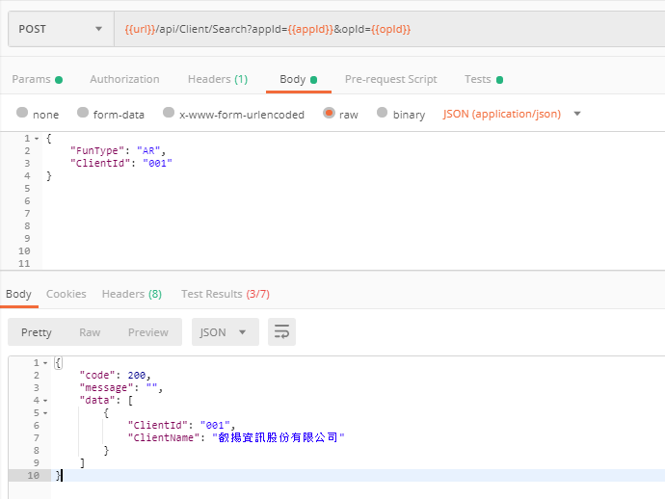

### 客戶/廠商新增/修改

#### 功能說明

提供單筆客戶/廠商資料新增/修改。  
以ClientId客戶/廠商代碼查詢資料，無資料🡪新增，有資料🡪修改。

#### URL

https://{ip_address}/api/Client?{set of key-value}

#### JSON傳送值說明

| **參數名稱** | **中文說明** | **參數格式** | **是否必填** | **範例** |
| --- | --- | --- | --- | --- |
| ClientId | 客戶/廠商代碼 | String (30) | 是 |  |
| ClientName | 客戶/廠商名稱 | String(30) | 是 |  |
| ClientDesc | 客戶/廠商簡稱 | String(10) | 否 | 空白時，同上欄位 |
| Client | 客戶否 | String(1) | 是 | 0.否；1.是 |
| Firm | 廠商否 | String(1) | 是 | 0.否；1.是 |
| VatNo | 統一編號 | String(8) | 否 |  |
| Owner | 負責人 | String(30) | 否 |  |
| WebSite | 公司網址 | String(100) | 否 |  |
| ContactPerson | 聯絡人 | String(30) | 否 |  |
| ContactNumber | 聯絡電話 | String(30) | 否 |  |
| Email | Email | String(70) | 否 |  |
| FaxNo | 公司傳真 | String(30) | 否 |  |
| Address | 公司地址 | String(70) | 否 |  |
| ContactAddress | 通訊地址 | String(70) | 否 |  |
| Memo | 備註 | String(50) | 否 |  |
| PayType | 應付結帳方式 | String(1) | 否 | 1.月結（預設） 日期：次月25日 2.半月結：15、31 3.周帳 |
| PayKind | 付款分類 | String(1) | 否 | 1.現金 2.匯款（預設） 3.支票 |

#### JSON回傳值說明

| **參數名稱** | **中文說明** | **參數格式** | **是否必填** | **範例** |
| --- | --- | --- | --- | --- |
| code | 訊息回應碼 | String (3) | 是 | 200表示成功  201必填未填寫完全 |
| message | 處理結果 | String (255) | 是 | 非200會告知錯誤原因 |

#### 範例